INDICAÇÃO Nº 300/2021

Sugere ao Poder Executivo Municipal visita técnica in loco do Setor Competente da Secretaria Municipal de Obras e Serviços, para realização de estudos e adoção de medidas, visando conter alagamentos junto ao cruzamento da Rua do Algodão com a Rua Natal, no bairro Cidade Nova.

Excelentíssimo Senhor Prefeito Municipal,

Nos termos do Art. 108 do Regimento Interno desta Casa de Leis, dirijo-me a Vossa Excelência para sugerir que, por intermédio do Setor competente, faça visita técnica in loco do Setor Competente da Secretaria Municipal de Obras e Serviços, para realização de estudos e adoção de medidas, visando conter alagamentos junto ao cruzamento da Rua do Algodão com a Rua Natal, no bairro Cidade Nova.

**Justificativa:**

Conforme reivindicação dos proprietários e funcionários da loja vitrine, localizada no cruzamento da Rua do Algodão com a Rua Natal, informamos que no aludido local, em dias de grande volume de chuva, a loja acaba sofrendo com a entrada da água nas dependências da loja. Segundo relato dos mesmos, o problema ocorre por haver boca de lobo neste cruzamento, assim, toda a água oriunda que vem descendo do começo da Rua do Algodão, acaba por acumular neste trecho, causando transtornos aos clientes e perdas materiais à Loja. Pelo exposto, ficamos a disposição para acompanhar a visita técnica *in loco*, para maiores informações, caso se fizer necessárias.

Plenário “Dr. Tancredo Neves”, em 21 de janeiro de 2.021.

**ARNALDO ALVES**

-vereador-

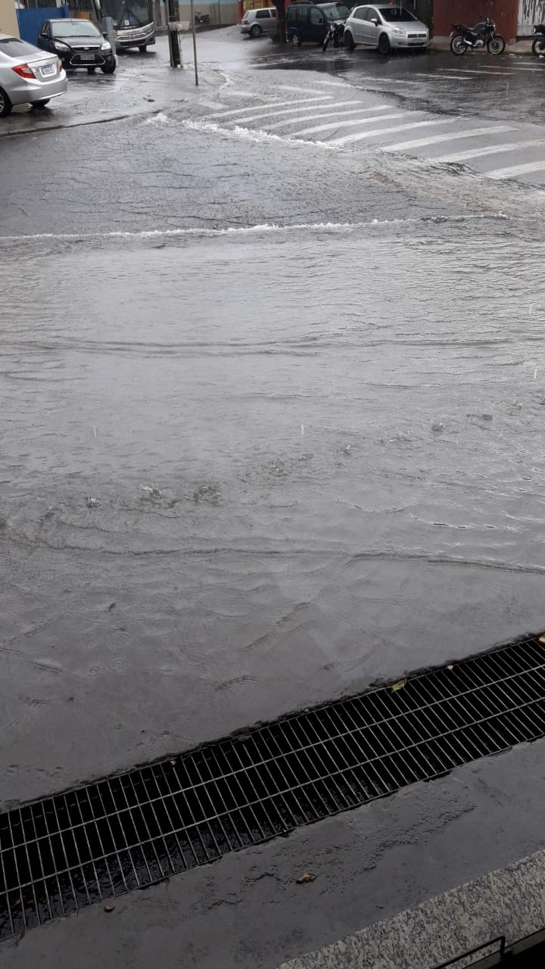

**Foto do local em dias de chuva forte**

Plenário “Dr. Tancredo Neves”, em 21 de janeiro de 2.021.

**ARNALDO ALVES**

-vereador-